附件3
贵港市桂平市乡村振兴村级协理员
（第二批）微信群

通过体检的第二批22名乡村振兴村级协理员，现就有关事项通知如下:
一、扫码入群
请以上人员扫码加入“桂平市乡村振兴协理员第二批”微信群，方便交流与沟通。进群后备注好群昵称：姓名+第二批+电话号码，如：张三（第二批）123xxxx1234。
二、关注桂平人社公众号。
三、未尽事宜，请联系0775-3367202、0775-3383112。

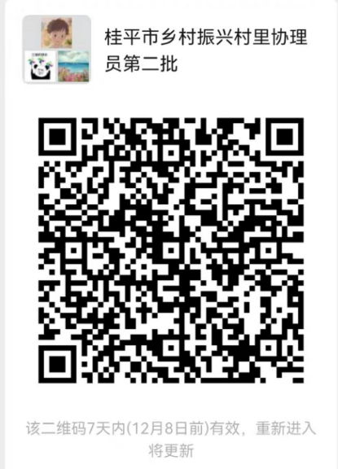
桂平市乡村振兴局
2022年12月1日

